Pedagogická fakulta Masarykovy univerzity
Katedra německého jazyka a literatury
22.10.2011 Lektorství cizího jazyka-německý jazyk
Referatsthema: Schwedische Musik (Svensk Musik)
Silvie Vrbová

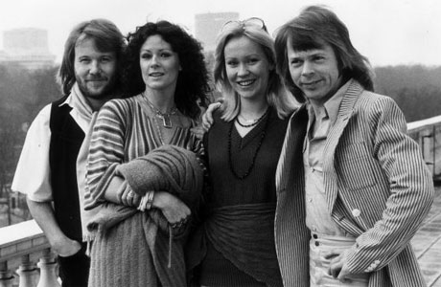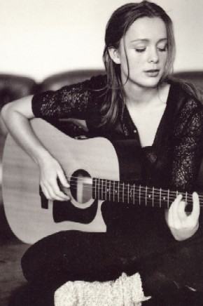

Gliederung:

- Boom der schwedischen Musik
  - die bekanntesten Vertreter
- ABBA
- kurzes Treffen mit dieser beliebten Musikgruppe

- Meine Lieblingssängerin-Lisa Ekdahl
- Überraschung

→ Schweden ist einer der größten Musikexporteure der Welt, bekannt für seine Popmusic

→ weltbekannte Musicbands: ABBA, Roxette, Ace of Base, The Cardigans

→ ABBA: Agnetha Fältskog, Björn Ulvaeus, Anni-Frid Lyngstad, Benny Andersson
(Björn & Benny, Agnetha & Anni-Frid)
- seit 1972 formierte sich
- ihre Songs: Hej, gamle man! (Hej, alter Mann!), Waterloo, Honey, Honey, SOS, Mamma Mia, Dancing Queen, Money, Money, Money…
- im Jahre 1982-Trennung dieser Gruppe

→ Lisa Ekdahl: schwedische Popsängerin

Quellen:
http://www.visitsweden.com/schweden/Aktivitaten/Kultur-in-Schweden/Musik-das-schwedische-Musikphanomen/ [am 22.Oktober 2011]
http://de.wikipedia.org/wiki/ABBA [am 22.Oktober 2011]
http://www.elchburger.de/schweden/kultur/musik [am 22.Oktober 2011]

